CURRICULUM VITAE

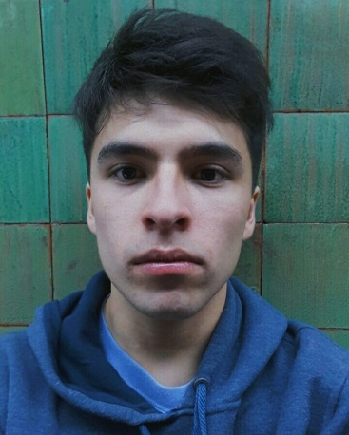
Datos personales
Nombre y apellido: Lucas Nahuel Medina
Fecha de nacimiento: 16 de Enero de 1997
Edad: 21 años
DNI: 39.871.840
Domicilio: Venezuela 4001, Capital Federal
Celular: +54 2227625366
E-mail: lucasnmedina16@hotmail.com

Experiencia laboral
Puesto: Telemarketer
Empresa: Dyktel S.A.
Período: Marzo de 2017 – Febrero de 2018

Antecedentes académicos
2017 – Traductorado de Inglés en IES en Lenguas Vivas “Juan Ramón Fernández”
2016 – Primer año de Medicina en Facultad de Medicina (Universidad de Buenos Aires)
2015 – CBC de Medicina en Universidad de Buenos Aires (Sede Lobos, Buenos Aires)

2009 – 2014 – Secundaria completa en Instituto San Lorenzo: bachiller en gestión y economía administrativa. (Navarro, Buenos Aires).

Información complementaria
2014 – Examen de inglés: First Certificate in English (FCE – Nivel intermedio-alto).
2012 – 2013 – Curso de inglés (6th seniors) - Instituto IDEC (Navarro, Buenos Aires).
Dominio de software (Microsoft Office Word / Excel / PowerPoint – Photoshop – Editor de vídeos Sony Vegas Pro).

